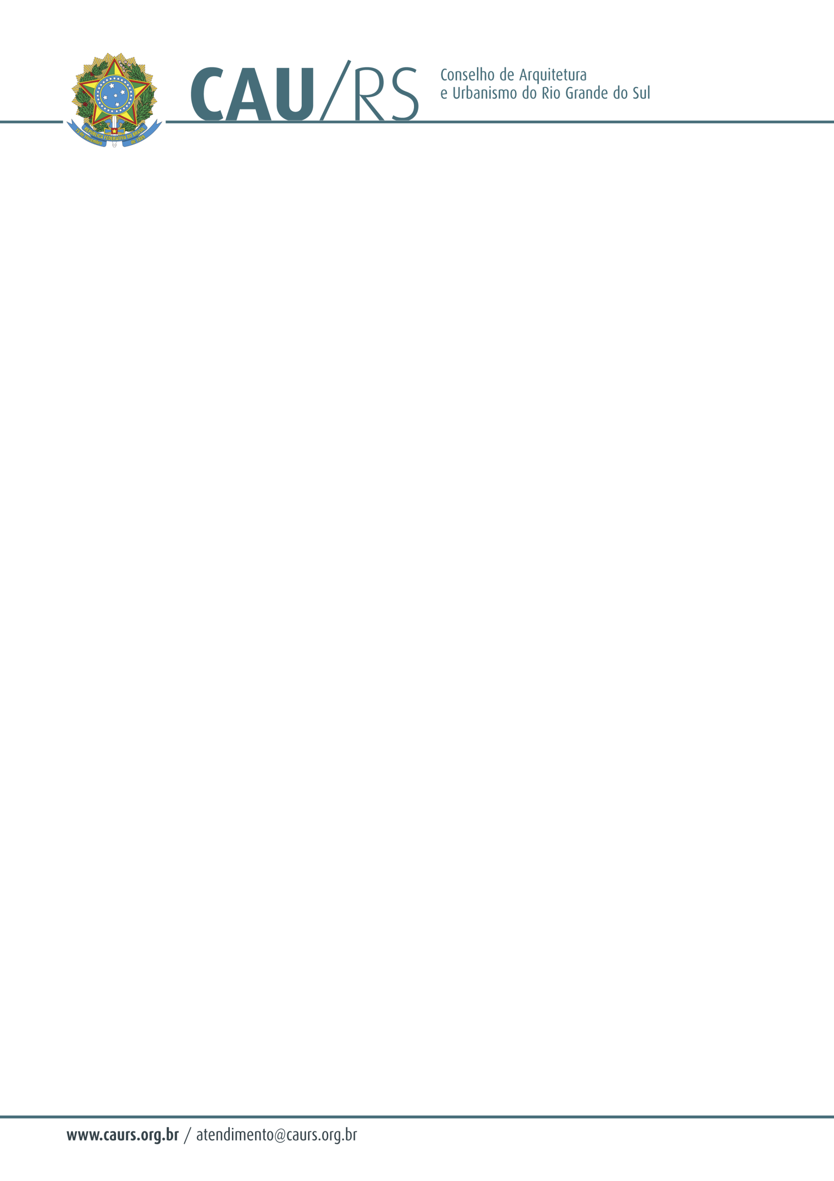

DELIBERAÇÃO DA COMISSÃO DE FINANÇAS DO CAU/RS Nº 26/2012,
DE 16 DE OUTUBRO DE 2012

Solicita o envio de ofício ao CAU/BR informando a diferença de valores entre extrato e relatórios financeiros.

A Comissão de Finanças do Conselho de Arquitetura e Urbanismo do Rio Grande do Sul, no uso das suas atribuições legais, em reunião no dia 16 de outubro de 2012, solicitou que seja enviado ofício ao CAU/BR, assinado pelo Presidente Roberto Py, com o objetivo de pedir esclarecimentos ao órgão a respeito de discrepâncias entre os extratos da conta bancária do CAU/RS e os relatórios financeiros emitidos pelo CAU/BR.

Fausto Henrique Steffen
Coordenador da Comissão de Finanças
.

